2016-2017学年江苏省无锡市惠山区九年级（上）期中物理试卷

一．选择题（共24分，每题2分，每小题给出的四个选项中只有一个符合题意）
1．图中属费力杠杆的是（ ）
A．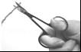剪刀 B．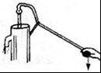抽水机手柄 C．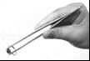镊子 D．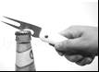起子
2．下列实例中，有力对物体做功的是（ ）
A．跳水运动员从跳台跳下
B．背着书包在水平路面上前进
C．举重运动员举起杠铃停在空中
D．小球在光滑水平面上滚动
3．关于温度、热量和内能，下列说法正确的是（ ）
A．物体的温度升高，内能增大
B．物体的温度越高，所含的热量越多
C．物体内能增大，一定从外界吸收热量
D．物体的温度不变，其内能就一定不变
4．在一次跳绳的体能测试中，体重500N的小明1min内跳了120次，平均每次跳离地面的高度约5cm，则他跳绳时的功率约为（ ）
A．5W B．50W C．500W D．5000W
5．10月17号上午7时30分神舟十一号载人飞船发射成功，火箭加速升空过程中，对于火箭搭载的飞船，下列叙述正确的是（ ）
A．飞船的机械能总量不变
B．飞船的机械能总量增加
C．飞船的动能增加，重力势能不变
D．飞船的动能不变，重力势能增加
6．关于电路的说法错误的是（ ）
A．电源是提供电能的装置
B．只有电路闭合时，电路中才有电流
C．电流沿着“正极→用电器→负极”的方向流动
D．用电器是将其他形式的能转化为电能的装置
7．如图所示，用完全相同的两个滑轮组，分别将重力为G₁、G₂的两个物体匀速提升相同的高度，若G₁＞G₂，提升重物所做的有用功分别为W₁、W₂，机械效率分别为η₁、η₂．若不计摩擦和绳重，则下列判断正确的是（ ）
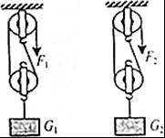
A．W₁＞W₂ η₁=η₂ B．W₁＞W₂ η₁＞η₂ C．W₁＞W₂ η₁＜η₂ D．W₁=W₂ η₁＞η₂
8．用图示装置探究杠杆的平衡条件，保持左侧的钩码个数和位置不变，使右侧弹簧测力计的作用点A固定，改变测力计与水平方向的夹角θ，动力臂L也随之改变，所作出的“F﹣θ”图象和“F﹣L”图象中，正确的是（ ）
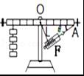
A．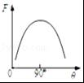 B．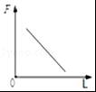 C．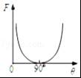 D．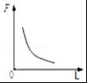
9．如图是某名牌榨汁机，为保障安全，该榨汁机设置了双重开关﹣电源开关S₁和安全开关S₂，当杯体倒扣在主机上时，S₂自动闭合，此时再闭合S₁，电动机才能启动，开始榨汁，下列电路图符合上述要求的是（ ）
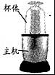
A．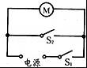 B．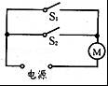 C．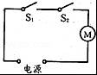 D．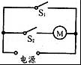
10．如图所示是兴趣小组研究并联电路电流特点的实物图，实验中保持电源电压不变，先闭合开关S（ ）
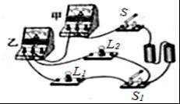
A．甲表有示数，乙表没有示数
B．再闭合开关S₁，甲表示数等于于乙表示数
C．再闭合开关S₁，甲表示数变大，乙表示数不变
D．再闭合开关S₁，甲表示数变大，乙表示数变小
11．用相同的酒精灯分别对a、b两液体加热（如图甲），根据测得数据分别描绘出两液体的温度随时间变化的图象（如图乙）．在相同的时间内两液体吸收的热量相等，不计液体热量散失，分别用m_{a}、m_{b}、c_{a}、c_{b}表示a、b两液体的质量和比热容，则结合图中信息作出的下列推断正确的是（ ）
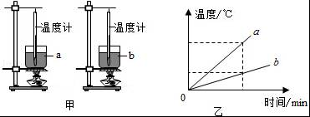
A．若m_{a}=m_{b}，则c_{a}＞c_{b} B．若m_{a}=m_{b}，则c_{a}＜c_{b}
C．若c_{a}=c_{b}，则m_{a}=m_{b} D．若c_{a}=c_{b}，则m_{a}＞m_{b}
12．如图甲所示，小球从某高度处静止下落到竖直放置的轻弹簧上并压缩弹簧．从小球刚接触到弹簧到将弹簧压缩最短的过程中，得到小球的速度v和弹簧被压缩的长度△l之间的关系，如图乙所示，其中b为曲线最高点．不计空气阻力，弹簧在整个过程中始终发生弹性形变，则小球（ ）
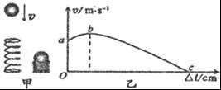
A．受到的弹力始终不变 B．运动过程动能一直增大
C．运动过程机械能不变 D．在b点时小球的动能最大

二．填空题（共25分，每空1分）
13．在水平地面上，用60N的力沿水平方向拉着重为200N的小车前进5m，拉力做功 J，重力做功 J．
14．如图所示，假期小明和爸妈一起去旅游，在将较重的摄像机和较轻的衣物装进旅行箱时，你觉得他应该把重的摄像机放在箱的 （上部/下部）较合理．这样放的理由是 ．
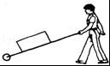
15．如图所示的四种情景中：
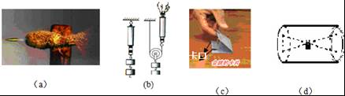
（1）如图（a）是子弹射穿木板的情景，表明运动的子弹具有 能．
（2）仔细观察如图（b）中的实验，图中滑轮的特点是 ．
（3）如图（c）所示，其他条件不变，若卡片上的二个卡口之间的间隔越小，则卡片会跳得越 （选填“高”或“低”）．
（4）（d）图所示的是自动回转的“魔罐”，橡皮筋两头分别固定在罐子的顶部和底部，中间系一个钩码，当你将“魔罐”在水平地面上滚出后，它能自动滚回来的原因是 能转化为 能．
16．如图甲所示，小明在吹气球时，被吹大了的气球没能用手握住，呼啸着飞了出去，若他及时捡拾起气球，将会感觉到它喷气的嘴部温度和原来相比 （选填“变高”、“变低”或“没有变化”），这是因为当球内气体喷出来时，发生的能量转化情况是 能转化为 能．如图“乙”或“丙”的 中汽油机的工作过程与这一情景过程中能量的转化是一致的．
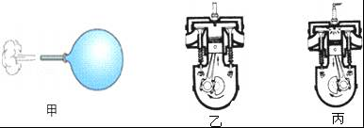
17．亚太经济合作组织会议期间，北京的街道上华灯齐放，如图所示，这些灯同时发光同时熄灭，据此 （填“能”或“不能”）判断其连接方式．如果看到其中一盏灯因故障而熄灭，但其他灯依然发光，由此可以断定这盏灯与其他灯的连接方式为 联（填“串”或“并”）．
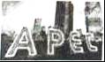
18．如图甲所示电路，当开关S闭合后，电流表的指针偏转如图乙所示，其中a电流表测量的是通过 （选填“电源”、“L₁”或“L₂”）的电流，b电流表的读数应为 A．
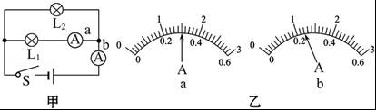
19． 如图所示，是家用电冰箱及其部分电路图．冰箱压缩机由温控开关自动控制，冷藏室照明等由冰箱门联动开关控制．冰箱门关闭后，联动开关应该处于 状态，当冰箱里的温度升高到一定程度时，温控开关会自动 （选填“断开”或“闭合”）．
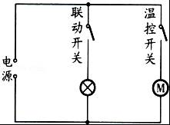
20．小明用如图所示的实验装置研究“杠杆的机械效率”．实验时，将总重为G的钩码挂在杠杆A处，竖直向上匀速拉动弹簧测力计，钩码上升的高度为h，弹簧测力计的示数为F，其移动的距离为S，则杠杆的机械效率η= （用题中字母表示）．若将钩码移动到B点，仍将它匀速提升h的高度，则弹簧测力计的示数F′ （＞/=/＜） F，杠杆的机械效率 η′ （＞/=/＜）η．
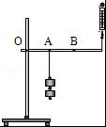
21．某物理兴趣小组的同学，用煤炉给10kg的水加热，同时绘制了如图所示的加热过程中水温随时间变化的图线，若在6min内完全燃烧了0.2kg的煤，水的比热容为4.2×10³J/（kg．℃），煤的热值为3×10⁷J/kg．煤完全燃烧产生的热量 J；在烧水过程中， 热效率最高（选填“0～2min”、“2～4min”或“4～6min”），其值为 ．
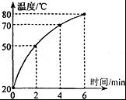

三．简答题（共31分）
22．如图所示，用螺丝刀撬起图钉．请在图上画出螺丝刀受到图钉阻力F₂的力臂；并画出作用在螺丝刀柄上A点的最小动力F₁的示意图．
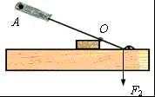
23．在虚线框中画出图实物图所对应的电路图．
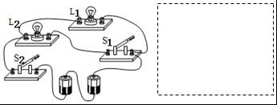
24．如图1是小明探究串联电路电流特点的实验电路图：
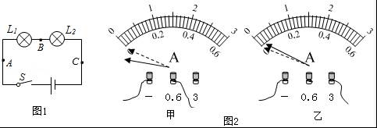
（1）在连接电路时，开关应处于 状态．
（2）小明最好选择两个小灯泡的规格应该是 的．．实验时若L₁不发光，L₂发光的原因可能是
A．通过灯泡L₁的电流比L₂的电流小 B．灯泡L₁的灯丝断了
C．小灯泡L₁灯座处可能短路了 D．灯泡靠近L₂电源负极
（3）下表是小明实验中测得的三组数据：由表格数据可得出结论： ．
实验序号 | 电流表的位置 | A | B | C
1 | 电流I/A | 0.3 | 0.3 | 0.3
2 | 电流I/A | 0.4 | 0.4 | 0.4
3 | 电流I/A | 0.2 | 0.2 | 0.2
（4）甲、乙两同学在做实验时，闭合开关前，电流表的指针均指在零刻度处；当闭合开关试触时，发现电流表指针摆动分别出现了如图2甲、乙所示的两种情况．请分析他们在电流表的使用上分别存在什么问题？（填在下面横线上）
甲： ．
乙： ．
25．小强在测滑轮组的机械效率时，记录了如下的实验数据：（不计绳重和摩擦）
（1）根据下表的数据可以计算出有用功为 J；滑轮组的机械效率为 ；
滑轮组组成 | 钩码重G/N | 钩码升高的  高度h/m | 动滑轮重G/N | 绳子自由端移动  距离s/m
一个定滑轮  一个动滑轮 | 2 | 0.1 | 0.5 | 0.2
（2）请帮助小强画出该滑轮组的绕线方式；
（3）当动滑轮重为 N时，使用该滑轮组提起2N重的钩码刚好不省力；
（4）物体重G开始逐渐增加，直到绳子被拉断．每次均匀速拉动绳子将物体提升同样的高度．此过程中滑轮组的机械效率随物体重力的增加而变化的图象是
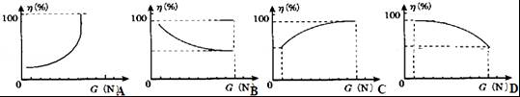
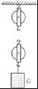
26．小明利用如图c所示装置做“比较水和沙子吸热升温的属性”的实验，实验中用同一酒精灯分别给质量相等的沙子和水加热．
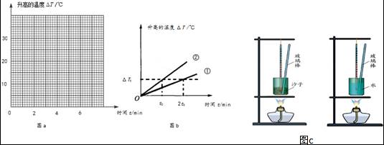
（1）除了图示的器材外，本实验还需要的测量工具有秒表和 ；加热过程中，用玻璃棒搅动的目的是 ．
（2）水和沙子吸热的多少是通过 来反映的（选填“温度计示数”或“加热时间”）．
（3）关于该实验的变量控制，下列做法中不正确的是
A．酒精灯火焰的大小相同
B．火焰与易拉罐底距离相等
C．罐中分别装入等体积的水和沙
D．使用相同的易拉罐
（4）根据实验数据，在图a中画出表示沙子和水升高的温度△T随时间t变化的图线．
加热时间/min |  | 0 | 1 | 2 | 3 | 4 | 5 | 6
温度/℃ | 沙子 | 20 | 24 | 28 | 32 | 36 | 40 | 44
温度/℃ | 水 | 20 | 21 | 22 | 23 | 24 | 25 | 26
（5）分析表格中的数据和图象a可知：
①温度升高相同的过程中沙子吸收的热量 （选填“小于”、“大于”或“等于”）水；
②质量相等的不同种物质一般 （选填“相同”或“不同”）．
（6）小明再用50g水和100g水做实验，分别画出50g水和100g水升高的温度△T随时间t变化的图象如图b所示．其中图线 （选填“①”或“②”）是100g水升高的温度△T随时间t变化的图象．进一步分析发现与对应的质量 （选填“成正比”、“成反比”或“无关”）．
27．人类的祖先钻木取火，为人类文明揭开了新的一页，钻木取火的一种方法如图所示，将削尖的木棒伸到木板的洞里，用力压住木棒来回拉动钻弓．木棒在木板的洞里转动时，板与棒互相摩擦，机械能转化为内能，而热集中在洞内，不易散发，提高了木棒尖端的温度，当达到约260℃时木棒便开始燃烧．因木头是热的不良导体，故受热厚度很薄，木棒受热部分的质量只有0.25克．已知：来回拉一次钻弓需1.0秒，弓长为s=0.25米，人拉弓的力为16牛顿，木头比热C=2×10³焦/（千克℃），室温为20℃．问：
（1）人来回拉一次钻弓克服摩擦力所做的功为多少？
（2）人克服摩擦力做功使机械能转化为内能，若其中有25%被木棒尖端吸收，则1秒内可使木棒尖端温度提高多少℃？
（3）请你估算用多长时间才能使木棒燃烧起来？
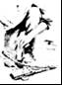

2016-2017学年江苏省无锡市惠山区九年级（上）期中物理试卷
参考答案与试题解析

一．选择题（共24分，每题2分，每小题给出的四个选项中只有一个符合题意）
1．图中属费力杠杆的是（ ）
A．剪刀 B．抽水机手柄 C．镊子 D．起子

【考点】杠杆的分类．
【分析】该题考查了学生对物理模型的抽象、分析能力．判断杠杆的类型可结合生活经验和动力臂与阻力臂的大小关系来判断．
【解答】解：图中剪刀的手柄比较长，在使用过程中动力臂大于阻力臂，属于省力杠杆，故A不符合题意；
抽水机手柄和起子在使用过程中都是动力臂大于阻力臂，属于省力杠杆，故B、D不符合题意；
镊子在使用过程中，动力臂小于阻力臂，属于费力杠杆，费力但省距离，故C符合题意．
故选C．
【点评】本题的解题关键是通过观察实物，体会支点的位置，从而进一步判断出动力臂与阻力臂的长度关系．

2．下列实例中，有力对物体做功的是（ ）
A．跳水运动员从跳台跳下
B．背着书包在水平路面上前进
C．举重运动员举起杠铃停在空中
D．小球在光滑水平面上滚动
【考点】力是否做功的判断．
【分析】做功的两个必要因素：一是作用在物体上的力，二是在力的方向上移动的距离，二者缺一不可，据此分析判断．
【解答】解：
A、跳水运动员从跳台跳下，受重力的作用，并且在重力的方向移动了距离，重力对人做功，符合题意．
B、背着书包在水平路面上前进，移动的方向和受力方向垂直，在力的方向上没有移动距离，不做功，不符合题意．
C、举重运动员举起杠铃停在空中，有力作用在物体上，但是没有移动距离，没有力做功，不符合题意．
D、小球在光滑水平面上，依靠的是小球的惯性，水平方向上虽然移动了距离，但是没有力的作用，不做功，不符合题意．
故选：A．
【点评】明确三种情况不做功：一是有力无距离（例如：推而未动），二是有距离无力（靠惯性运动），三是力的方向与运动方向垂直．

3．关于温度、热量和内能，下列说法正确的是（ ）
A．物体的温度升高，内能增大
B．物体的温度越高，所含的热量越多
C．物体内能增大，一定从外界吸收热量
D．物体的温度不变，其内能就一定不变
【考点】温度、热量与内能的关系．
【分析】温度、热量、内能是三个不同的物理量，同一物体状态不变时，吸收热量内能增加，温度升高；知道晶体熔化、液体沸腾时吸热，温度保持不变，内能增加．同时了解做功和热传递都可以增加物体的内能．
【解答】解：A、物体温度升高，分子运动加剧，所以内能增加，故A正确；
B、热量是一个过程量，不能用含有、具有等来修饰，故B错误；
C、物体内能增大可能是吸收了热量，也可能是外界对它做了功，故C错误；
D、物体的温度不变，其内能可能不变，也可能增加，如晶体熔化时，吸热但温度不变，内能增加，故D错误．
故选A．
【点评】温度是物体令热程度的标志，温度越高，组成物质的分子运动越剧烈，分子的总动能越大；内能是所有分子运动的动能和分子势能的总和，同一物体，温度越高，内能越大，温度升高，内能增加；热量是热传递过程中，传递的内能，离开了热传递，就没有热量这个概念．

4．在一次跳绳的体能测试中，体重500N的小明1min内跳了120次，平均每次跳离地面的高度约5cm，则他跳绳时的功率约为（ ）
A．5W B．50W C．500W D．5000W
【考点】功率的计算．
【分析】已知该同学的体重和每次腾空的高度，则可利用公式W=Gh计算每跳一次克服重力做的功，跳了120次，从而可以求出他在跳绳过程中克服重力做的功，已知时间，可利用公式P=计算做功的功率．
【解答】解：已知G=500N，h=5cm=0.05m，t=1min=60s，
跳一次克服重力做功为：W=Gh=500N×0.05m=25J，
1min跳120次所做的总功为：W_{总}=120×25J=3000J，
功率为：P==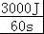=50W．
故选B．
【点评】考查了功与功率的计算，当重力做功或克服重力做功时可以用W=Gh计算功．

5．10月17号上午7时30分神舟十一号载人飞船发射成功，火箭加速升空过程中，对于火箭搭载的飞船，下列叙述正确的是（ ）
A．飞船的机械能总量不变
B．飞船的机械能总量增加
C．飞船的动能增加，重力势能不变
D．飞船的动能不变，重力势能增加
【考点】动能和势能的大小变化．
【分析】（1）分析飞船的动能、重力势能大小的变化，从动能和重力势能大小的影响因素考虑．
动能大小的影响因素：质量、速度．质量越大，速度越大，动能越大．重力势能大小的影响因素：质量、被举得高度．质量越大，高度越高，重力势能越大．在能量转化中是减小的能转化为增大的能．
（2）飞船升空过程中，飞船没有发生弹性形变，不考虑弹性势能，所以机械能=动能+重力势能．从动能和重力势能大小的变化判断机械能的变化．
【解答】解：（1）飞船升空时，质量不变，而速度增大，所以动能增大；
因为高度增大，所以重力势能增大；故CD错误；
（2）因为动能增大，重力势能增大，而机械能=动能+重力势能，所以机械能总量增大；故A错误、B正确．
故选B．
【点评】掌握动能、重力势能、弹性势能的影响因素，利用控制变量法，判断动能、重力势能、弹性势能、机械能的变化．

6．关于电路的说法错误的是（ ）
A．电源是提供电能的装置
B．只有电路闭合时，电路中才有电流
C．电流沿着“正极→用电器→负极”的方向流动
D．用电器是将其他形式的能转化为电能的装置
【考点】有持续电流的条件；电流的方向．
【分析】（1）电源的作用是提供电能；
（2）电路中有持续电流的条件是有电源，电路必须闭合；
（3）在电源不外部电流方向是从电源正极经过用电器流回负极；
（4）用电器是将电能转化为其他形式能的装置．
【解答】解：A、电源的作用就是提供电能，故A正确；
B、一个基本电路存在电源、导线、开关、用电器，当电路闭合时电路中才有电流，故B正确；
C、在电源外部电流方向是从电源正极经过用电器流回负极，故C正确；
D、用电器是将电能转化为其他形式能的装置，故D错误．
故选D．
【点评】此题主要考查学生对于电路有持续电流条件的理解和掌握，属于基础性题目．

7．如图所示，用完全相同的两个滑轮组，分别将重力为G₁、G₂的两个物体匀速提升相同的高度，若G₁＞G₂，提升重物所做的有用功分别为W₁、W₂，机械效率分别为η₁、η₂．若不计摩擦和绳重，则下列判断正确的是（ ）
A．W₁＞W₂ η₁=η₂ B．W₁＞W₂ η₁＞η₂ C．W₁＞W₂ η₁＜η₂ D．W₁=W₂ η₁＞η₂
【考点】功的大小比较；机械效率的大小比较．
【分析】根据公式W=Gh可比较所做的有用功的大小；
不计摩擦和绳重，提起物体时对动滑轮所做功是额外功，根据η==1﹣可比较两滑轮组的效率高低．
【解答】解：
用两个相同的滑轮组将物体提升相同的高度，且G₁＞G₂．
根据W_{有}=Gh可知，有用功的关系为：W₁＞W₂；
两个完全相同的两个滑轮组，绳重和摩擦不计，额外功相同，
根据W_{总}=W_{有用}+W_{额外}可知，W_{总1}＞W_{总2}，
由η==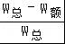=1﹣可知，η₁＞η₂．所以ACD错误，B正确．
故选B．
【点评】本题考查有用功和总功、机械效率的计算，关键是知道使用同一个滑轮组使物体升高相同高度时，产生的额外功相同．

8．用图示装置探究杠杆的平衡条件，保持左侧的钩码个数和位置不变，使右侧弹簧测力计的作用点A固定，改变测力计与水平方向的夹角θ，动力臂L也随之改变，所作出的“F﹣θ”图象和“F﹣L”图象中，正确的是（ ）
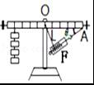
A．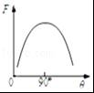 B．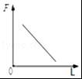 C．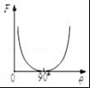 D．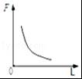
【考点】杠杆的平衡条件．
【分析】通过测力计和水平方向的夹角变化，找出力臂的变化情况，结合杠杆平衡条件找出动力和θ的变化情况，和动力和动力臂变化情况．
【解答】解：
A、动力F和θ的关系，当F从水平→90°→水平，由图可知，F对应的动力臂先变大后变小，则动力F先变小后变大，所以A错误；
C、当θ等于90°时，动力臂最大，动力最小但不为零，所以C错误；
BD、根据杠杆平衡条件FL=F₂L₂可得：F=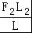，由于F₂、L₂不变，则F和L成反比，所以B错误，D正确．
故选D．
【点评】此题考查了，力臂的变化情况、杠杆的平衡条件、取特殊值的思想、和数学反比例函数的综合，属于比较难的题目．

9．如图是某名牌榨汁机，为保障安全，该榨汁机设置了双重开关﹣电源开关S₁和安全开关S₂，当杯体倒扣在主机上时，S₂自动闭合，此时再闭合S₁，电动机才能启动，开始榨汁，下列电路图符合上述要求的是（ ）
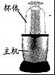
A．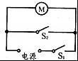 B．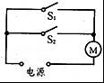 C．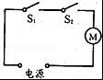 D．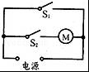
【考点】串、并联电路的设计．
【分析】串联的各电路元件相互影响，不能独立工作；并联的各电路元件互不影响，能独立工作；根据题意确定两开关与电动机的连接方向，然后分析电路图答题．
【解答】解：由题意可知，只有开关S₁、S₂都闭合后，才开始榨汁，电动机才开始工作，说明两开关相互影响，一个开关不能单独控制电动机，两开关是串联的，两开关、电动机与电源组成串联电路，由图示电路图可知，C正确．
故选C．
【点评】（1）根据电路元件是否相互影响，判断出它们的连接方式，相互影响为串联，互不影响为并联；
（2）根据开关的控制作用，确定开关的位置，控制整个电路，开关在干路上，单独控制某个用电器，开关在支路上．

10．如图所示是兴趣小组研究并联电路电流特点的实物图，实验中保持电源电压不变，先闭合开关S（ ）
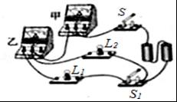
A．甲表有示数，乙表没有示数
B．再闭合开关S₁，甲表示数等于于乙表示数
C．再闭合开关S₁，甲表示数变大，乙表示数不变
D．再闭合开关S₁，甲表示数变大，乙表示数变小
【考点】电路的动态分析．
【分析】由电路图可知，闭合开关S时，电路为L₂的简单电路，电流表甲测电路中的电流，电流表乙和灯泡L₁断路；再闭合开关S₁，两灯泡并联，电流表甲测干路电流，电流表乙测L₁支路的电流，根据并联电路的电流特点可知干路电流的变化．
【解答】解：（1）由电路图可知，闭合开关S时，电路为L₂的简单电路，电流表甲测电路中的电流，电流表乙和灯泡L₁断路，
则甲电流表有示数，乙电流表无示数，故A正确；
（2）再闭合开关S₁，两灯泡并联，电流表甲测干路电流，电流表乙测L₁支路的电流，
电流表乙原来无示数变为有示数，则电流表乙的示数变大，故CD错误；
因并联电路中各支路独立工作、互不影响，
所以，通过L₂的电流不变，
因并联电路中干路电流等于各支路电流之和，
所以，干路电流变大，即电流表甲的示数变大，故B错误．
故选A．
【点评】本题考查了电路的动态分析，涉及到并联电路的特点的应用，分析好电路的连接方式和电表所测的电路元件是关键．

11．用相同的酒精灯分别对a、b两液体加热（如图甲），根据测得数据分别描绘出两液体的温度随时间变化的图象（如图乙）．在相同的时间内两液体吸收的热量相等，不计液体热量散失，分别用m_{a}、m_{b}、c_{a}、c_{b}表示a、b两液体的质量和比热容，则结合图中信息作出的下列推断正确的是（ ）
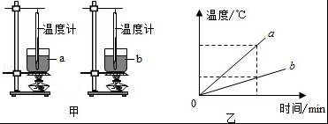
A．若m_{a}=m_{b}，则c_{a}＞c_{b} B．若m_{a}=m_{b}，则c_{a}＜c_{b}
C．若c_{a}=c_{b}，则m_{a}=m_{b} D．若c_{a}=c_{b}，则m_{a}＞m_{b}
【考点】比热容的概念．
【分析】物质吸收热量的多少与比热容、质量和升高的温度成正比，由题意知，相同时间两种液体吸收的热量相同，由图象可以得到升高的温度与热量的关系，利用Q=cm△t变形公式对比热容和质量大小作出判断．
【解答】解：
（1）若m_{a}=m_{b}，吸收相同的热量，a的温度升高幅度大，由m=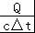知，a的比热容较小，b的比热容较大．A选项错误，B选项正确；
（2）若c_{a}=c_{b}，吸收相同的热量，a的温度升高幅度大，由m=知，a的质量较小，b的质量较大．C选项错误，D选项错误．
故选B．
【点评】此题考查的是我们对探究物质吸收热量本领结论的分析，属于基本技能的考查，掌握影响热量的因素，读懂图象，是解答此题的基础．

12．如图甲所示，小球从某高度处静止下落到竖直放置的轻弹簧上并压缩弹簧．从小球刚接触到弹簧到将弹簧压缩最短的过程中，得到小球的速度v和弹簧被压缩的长度△l之间的关系，如图乙所示，其中b为曲线最高点．不计空气阻力，弹簧在整个过程中始终发生弹性形变，则小球（ ）
A．受到的弹力始终不变 B．运动过程动能一直增大
C．运动过程机械能不变 D．在b点时小球的动能最大
【考点】动能和势能的大小变化．
【分析】由图象可知，小球速度先变大，后变小．弹簧发生形变从而产生弹力，弹力的大小与弹簧的弹性形变程度有关．
机械能是动能和势能的统称，动能与物体的质量和速度有关；
在运动过程中小球受重力与弹簧的弹力，当两力大小相等时，小球速度最大，动能最大．
【解答】解：
A、小球从某高度处静止下落到竖直放置的轻弹簧上并压缩弹簧．从小球刚接触到弹簧到将弹簧压缩最短的过程中，弹簧形变程度逐渐变大，所以小球受到弹力也逐渐变大，故A错误；
B、由图象可知，小球速度先变大，后变小．小球质量不变，所以小球动能先变大，后变小，故B错误；
C、小球从某高度处静止下落到竖直放置的轻弹簧上并压缩弹簧．此过程中小球的机械能转化为弹簧的弹性势能，所以小球的机械能变小，故C错误；
D、小球从a到b的过程中，受竖直向上的弹簧的弹力，竖直向下的重力，重力大于弹力，合力向下，小球速度越来越大．
随弹簧压缩量的增大，弹力越来越大，当小球到达b点时，弹力与重力相等，两力是一对平衡力，合力为零．
小球从b到c的过程中，弹力大于重力，合力向上，小球速度减小．
由此可见，当重力G与弹力F是一对平衡力时，小球速度最大，动能最大．故D正确．
故选D．
【点评】本题考查了弹力、动能和能量转化以及运动和力关系等问题．解题的关键要读懂图，由图获取弹簧压缩量，小球速度变化的信息分析小球的运动过程，分析弹力的变化情况．

二．填空题（共25分，每空1分）
13．在水平地面上，用60N的力沿水平方向拉着重为200N的小车前进5m，拉力做功 300 J，重力做功 0 J．
【考点】功的计算．
【分析】（1）根据W=Fs求出拉力做的功；
（2）做功的两个必要因素：一是作用在物体上的力，二是物体在力的方向上移动一段距离．
【解答】解：
（1）拉力做的功W=Fs=60N×5m=300J；
（2）重力的方向是竖直向下的，而物体是在水平方向上移动了5m，没有在重力方向上移动距离，所以重力做功为0J．
故答案为：300；0．
【点评】此题主要考查的是学生对功的计算公式和做功两个必要因素的了解和掌握，基础性题目．

14．如图所示，假期小明和爸妈一起去旅游，在将较重的摄像机和较轻的衣物装进旅行箱时，你觉得他应该把重的摄像机放在箱的 下部 （上部/下部）较合理．这样放的理由是 阻力臂变小 ．
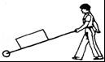
【考点】杠杆的应用．
【分析】利用杠杆的平衡条件进行分析，阻力臂越小越省力．
【解答】解：如图所示，支点、动力的作用点及方向是确定的，所以动力臂的大小是一定的．又因为阻力一定，根据杠杆的平衡条件，阻力臂越小越省力，所以较重物品放在旅行箱的下部时，阻力臂较小，更省力．
故答案为：下部；阻力臂变小．
【点评】该题考查了从现象中分析物理知识的能力，很好地体现了将所学物理应用于实践的科学精神．

15．如图所示的四种情景中：
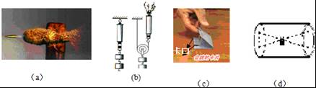
（1）如图（a）是子弹射穿木板的情景，表明运动的子弹具有 动 能．
（2）仔细观察如图（b）中的实验，图中滑轮的特点是 能省一半力 ．
（3）如图（c）所示，其他条件不变，若卡片上的二个卡口之间的间隔越小，则卡片会跳得越 低 （选填“高”或“低”）．
（4）（d）图所示的是自动回转的“魔罐”，橡皮筋两头分别固定在罐子的顶部和底部，中间系一个钩码，当你将“魔罐”在水平地面上滚出后，它能自动滚回来的原因是 弹性势 能转化为 动 能．
【考点】动能和势能的概念；定滑轮及其工作特点；动滑轮及其工作特点；动能和势能的转化与守恒．
【分析】（1）运动的物体具有动能，动能大小与速度和质量有关；
（2）定滑轮不省力只能改变力的方向，动滑轮省一半的力，但是不能改变力的方向．
（3）将卡片压平后，卡口之间的橡皮筋被拉伸，发生弹性形变，具有弹性势能．松手后，橡皮筋恢复，将弹性势能转化为动能，卡片就会跳起．在上升的过程中，卡片的动能又转化成重力势能；
（4）动能的影响因素：质量和速度；弹性势能的影响因素：物体的形变程度．
【解答】解：
（1）图示的是子弹射穿木板的情景，子弹高速运动，说明子弹具有动能；
（2）图示的是动滑轮，从弹簧测力计的示数变化可以看出，动滑轮能够省一半的力；
（3）若两个卡口之间的间隔越小，卡片压平后橡皮筋发生弹性形变的程度就越小，则橡皮筋具有的弹性势能就越小，当然最终转化成卡片的能量就越小，卡片会跳得低一些；
（4）魔罐在开始滚动的时候，具有动能，滚动的过程中，罐子动能转化为橡皮筋的弹性势能，当动能为0时，弹性势能最大，魔罐开始向回滚动，在魔罐滚回来的过程中橡皮筋弹性势能减小，罐子动能增大，弹性势能转化为动能．
故答案为：（1）动；（2）能省一半力；（3）低；（4）弹性势；动．
【点评】本题考查了动能以及动滑轮的特点、能的转化，属于基础知识的考查，比较简单．

16．如图甲所示，小明在吹气球时，被吹大了的气球没能用手握住，呼啸着飞了出去，若他及时捡拾起气球，将会感觉到它喷气的嘴部温度和原来相比 变低 （选填“变高”、“变低”或“没有变化”），这是因为当球内气体喷出来时，发生的能量转化情况是 内 能转化为 机械 能．如图“乙”或“丙”的 丙 中汽油机的工作过程与这一情景过程中能量的转化是一致的．
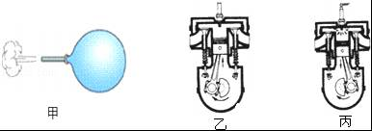
【考点】做功改变物体内能；内燃机的四个冲程．
【分析】（1）对物体做功时，物体的内能会增大，物体对外做功时，内能会减小；
（2）汽油机的压缩冲程中，机械能转化成内能，做功冲程中内能转化为机械能；
【解答】解：（1）气球内的气体向外喷出，气体对外做功，内能转化成球的机械能，球内气体的温度降低．
（2）汽油机的做功冲程中，火花塞放电，点燃混合气体，高温高压的燃气推动活塞做功，也是内能转化成机械能，如图丙中，进气门和排气门都关闭，活塞向下运动，因此是做功冲程．
故答案为：变低；内；机械；丙．
【点评】本题考查能量的转化，要知道物体对外做功，内能减小，还要知道做功冲程的特点．

17．亚太经济合作组织会议期间，北京的街道上华灯齐放，如图所示，这些灯同时发光同时熄灭，据此 不能 （填“能”或“不能”）判断其连接方式．如果看到其中一盏灯因故障而熄灭，但其他灯依然发光，由此可以断定这盏灯与其他灯的连接方式为 并 联（填“串”或“并”）．
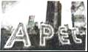
【考点】串联电路和并联电路的辨别．
【分析】串联电路中各用电器之间相互影响，并联电路中各用电器之间互不影响，串联电路需要一个开关就能控制整个电路，并联电路干路开关控制整个电路，支路开关控制各自的支路．
【解答】解：（1）街上的装饰灯同时发光同时熄灭，不能判断是串联还是并联，因为如果并联电路中的总开关也可以控制整个电路；
（2）如果看到其中一盏灯因故障而熄灭，但其它灯依然发光，由此可以断定灯的连接方式是并联，因为并联电路有多条路径，各用电器之间互不影响．
故答案：不能；并．
【点评】本题考查了学生判断串、并联电路的能力，识别串并联电路关键是看各用电器之间是否相互影响，相互影响的是串联，相互不影响的是并联．

18．如图甲所示电路，当开关S闭合后，电流表的指针偏转如图乙所示，其中a电流表测量的是通过 L₁ （选填“电源”、“L₁”或“L₂”）的电流，b电流表的读数应为 1.2 A．
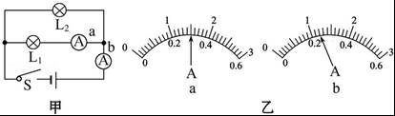
【考点】并联电路的电流规律；电流表的读数方法．
【分析】由电路图可知，两灯泡并联，电流表a测L₁支路的电流，电流表b测干路电流，根据并联电路的电流特点和电流表指针的位置确定b电流表的量程，再根据分度值读出示数．
【解答】解：由电路图可知，两灯泡并联，电流表a测L₁支路的电流，电流表b测干路电流，
∵并联电路中干路电流等于各支路电流之和，且b电流表指针的偏转角小于a电流表指针的偏转角，
∴b电流表的量程为0～3A，分度值为0.1A，示数为1.2A．
答案：L₁；1.2．
【点评】本题考查了电流表的正确使用和读数以及并联电路的电流特点，关键是两电流表量程的选择．

19． 如图所示，是家用电冰箱及其部分电路图．冰箱压缩机由温控开关自动控制，冷藏室照明等由冰箱门联动开关控制．冰箱门关闭后，联动开关应该处于 断开 状态，当冰箱里的温度升高到一定程度时，温控开关会自动 闭合 （选填“断开”或“闭合”）．
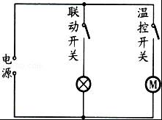
【考点】串、并联电路的设计．
【分析】当打开冰箱门，电灯亮；冰箱门关闭后，灯灭；当冰箱里的温度降低到一定程度后，压缩机停止工作，直到温度高到一定的值才再次启动．据此分析回答．
【解答】解：由于冰箱门关闭后，灯灭，故联动开关S₁处于断开状态；
冰箱里的温度升高到一定程度后，温控开关S₂会自动闭合，压缩机开始工作．
故本题答案为：断开；闭合．
【点评】本题考查了电冰箱的工作电路．电冰箱中电灯与压缩机是并联关系，能够独立工作，互不影响．本题考查了电冰箱的有关问题，平时应注意多观察、多思考，结合所学知识解释生活现象，这对我们解这类题有帮助．

20．小明用如图所示的实验装置研究“杠杆的机械效率”．实验时，将总重为G的钩码挂在杠杆A处，竖直向上匀速拉动弹簧测力计，钩码上升的高度为h，弹簧测力计的示数为F，其移动的距离为S，则杠杆的机械效率η= （用题中字母表示）．若将钩码移动到B点，仍将它匀速提升h的高度，则弹簧测力计的示数F′ ＞ （＞/=/＜） F，杠杆的机械效率 η′ ＞ （＞/=/＜）η．
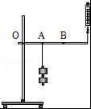
【考点】杠杆的机械效率；杠杆的平衡条件．
【分析】（1）根据η==表示出杠杆的机械效率；
（2）根据杠杆平衡条件进行分析；通过分析有用功和额外功的变化得出机械效率的变化．
【解答】解：（1）杠杆的机械效率：η==；
（2）根据图示可知，将钩码移动到B点时，阻力和动力臂都不变，阻力臂增大，由F₁L₁=F₂L₂可知，动力将增大，即F′＞F；
将钩码移至B点，提升相同高度，有用功相同，弹簧测力计竖直移动的距离不同，B点时杠杆上上升的高度小些，做的额外功小些，所以机械效率变大，即η′＞η．
故答案为：；＞；＞．
【点评】本题考查杠杆机械效率的测量，把握有用功、总功的计算方式，明确机械效率的表达式和杠杆的平衡条件是关键．

21．某物理兴趣小组的同学，用煤炉给10kg的水加热，同时绘制了如图所示的加热过程中水温随时间变化的图线，若在6min内完全燃烧了0.2kg的煤，水的比热容为4.2×10³J/（kg．℃），煤的热值为3×10⁷J/kg．煤完全燃烧产生的热量 6×10⁶ J；在烧水过程中， 0～2min 热效率最高（选填“0～2min”、“2～4min”或“4～6min”），其值为 63% ．
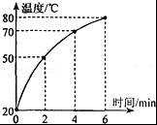
【考点】热量的计算．
【分析】（1）已知煤的质量和热值，利用Q=mq可求得煤完全燃烧产生的热量；
（2）由图知，0﹣2min时间加热，水升高的温度最高可知其热效率最高；
（3）烧水时的热效率（热效率等于水吸收的热量与燃料完全燃烧放出的热量之比）．
【解答】解：（1）煤完全燃烧产生的热量Q_{放}=mq=0.2kg×3×10⁷J/kg=6×10⁶J；
（2）图中所示在0～2min时间内，水的温度升高最快，所以该时间段热效率最高；
（3）在0～2min时间内煤完全燃烧产生的热量Q_{放1}=Q_{放}×=2×10⁶J；
在0～2min时间内水吸收的热量Q_{吸1}=cm（t﹣t₀）=4.2×10³J/（kg℃）×10kg×（50℃﹣20℃）=1.26×10⁶J；
煤炉烧水时的热效率η=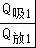×100%=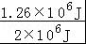×100%=63%．
故答案为：6×10⁶；0～2min；63%．
【点评】本题考查了学生对吸热公式、燃料完全燃烧放热公式的掌握和运用，能从液体的温度随时间变化的图象搜集有关信息是本题的关键．

三．简答题（共31分）
22．如图所示，用螺丝刀撬起图钉．请在图上画出螺丝刀受到图钉阻力F₂的力臂；并画出作用在螺丝刀柄上A点的最小动力F₁的示意图．
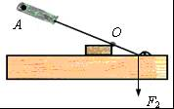
【考点】力的示意图；力臂的画法；杠杆中最小力的问题．
【分析】画力臂应从支点向力的作用线画垂线；画最小的动力则要找到最长的力臂，使力的作用线方向与力臂垂直．
【解答】解：阻力的力臂如图中L₂所示，作用在A点的最小动力应为图中的力F₁，它与杠杆垂直，此时的动力臂为OA．
【点评】力臂的画法应始终遵循从支点到力的作用线画垂线这一原则；找最小的力时则一定要遵循找最长的力臂这一原则．明确了这些才能按一定的作图规则将力或力臂表示出来．
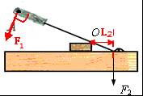

23．在虚线框中画出图实物图所对应的电路图．
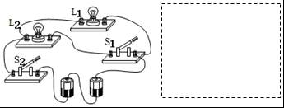
【考点】根据实物图画电路图．
【分析】实物图中可以看出两灯泡并联连接，开关S₂控制干路，开关S₁控制L₂，根据实物图画出电路图．
【解答】解：从电源正极出发开始分路，一路经过灯泡L₁，另一路经过S₁和L₂，然后共同经开关S₂回到电源负极，如图所示：
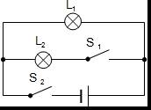
【点评】本题考查根据实物图画电路图的能力，能正确识别电路的连接方式是画电路图的前提．

24．如图1是小明探究串联电路电流特点的实验电路图：
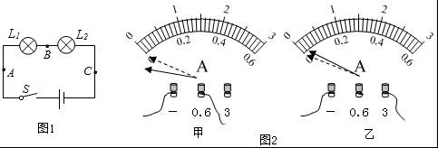
（1）在连接电路时，开关应处于 断开 状态．
（2）小明最好选择两个小灯泡的规格应该是 不相同 的．．实验时若L₁不发光，L₂发光的原因可能是 C
A．通过灯泡L₁的电流比L₂的电流小 B．灯泡L₁的灯丝断了
C．小灯泡L₁灯座处可能短路了 D．灯泡靠近L₂电源负极
（3）下表是小明实验中测得的三组数据：由表格数据可得出结论： 在串联电路中电流处处相等 ．
实验序号 | 电流表的位置 | A | B | C
1 | 电流I/A | 0.3 | 0.3 | 0.3
2 | 电流I/A | 0.4 | 0.4 | 0.4
3 | 电流I/A | 0.2 | 0.2 | 0.2
（4）甲、乙两同学在做实验时，闭合开关前，电流表的指针均指在零刻度处；当闭合开关试触时，发现电流表指针摆动分别出现了如图2甲、乙所示的两种情况．请分析他们在电流表的使用上分别存在什么问题？（填在下面横线上）
甲： 电流表正负接线柱接反了 ．
乙： 电流表所选量程太大 ．
【考点】探究串并联电路中的电流特点实验．
【分析】（1）连接电路时要断开开关；
（2）为得出普遍结论，实验时应使用不同规格的实验器材进行多次实验；常见的电路故障有断路与短路，根据电路故障现象判断电路故障原因．
（3）分析表中实验数据，根据实验数据得出实验结论．
（4）使用电流表时要注意电表正负接线柱不要接反，否则电流表指针将反向偏转；电表要选择合适的量程．
【解答】解：（1）在连接电路时，开关应处于断开状态．
（2）实验时最好选择两个规格不相同的小灯泡进行实验．
A、两灯泡串联，通过两灯泡的电流相等，故A错误；
B、如果灯泡L₁的灯丝断了，电路断路，两灯泡都不发光，故B错误；
C、如果小灯泡L₁灯座处可能短路了，L₁不发光，而L₂发光，符合题意，故C正确；
D、灯泡发光不发光与灯泡是否靠近电源负极无关，故D错误；故选C．
（3）由表中实验数据可知，I_{A}=I_{B}=I_{C}，由此可得：在串联电路中电流处处相等．
（4）由图2甲所示电流表可知，电流表指针反向偏转，是由电流表正负接线柱接反了造成的；
由图2乙所示电流表可知，电流表指针偏转较大太小，这是由于电流表所选量程太大造成的；
故答案为：（1）断开；（2）不相同；C；（3）在串联电路中电流处处相等；（4）电流表正负接线柱接反了；电流表所选量程太大．
【点评】本题考查了实验注意事项、电路故障分析、实验数据分析、电流表的使用方法及注意事项等，这些都是实验常考问题，一定要掌握；在使用电流表之前，要先调零，使用电流表时要注意选择合适的量程，注意电表正负接线柱不要接反．

25．小强在测滑轮组的机械效率时，记录了如下的实验数据：（不计绳重和摩擦）
（1）根据下表的数据可以计算出有用功为 0.2 J；滑轮组的机械效率为 80% ；
滑轮组组成 | 钩码重G/N | 钩码升高的  高度h/m | 动滑轮重G/N | 绳子自由端移动  距离s/m
一个定滑轮  一个动滑轮 | 2 | 0.1 | 0.5 | 0.2
（2）请帮助小强画出该滑轮组的绕线方式；
（3）当动滑轮重为 2 N时，使用该滑轮组提起2N重的钩码刚好不省力；
（4）物体重G开始逐渐增加，直到绳子被拉断．每次均匀速拉动绳子将物体提升同样的高度．此过程中滑轮组的机械效率随物体重力的增加而变化的图象是 C
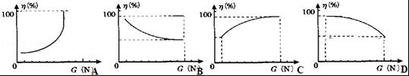
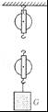
【考点】滑轮（组）机械效率的测量实验．
【分析】滑轮组的机械效率是有用功与总功之比．在此题中有用功是克服物体的重力做的功，总功是拉力做的功，即有用功与总功之和．
【解答】解：
（1）有用功为：W_{有用}=Gh=2N×0.1m=0.2J；
额外功为：W_{额}=G_{动}h=0.5N×0.1m=0.05J；
则W_{总}=W_{有用}+W_{额}=0.2J+0.05J=0.25J；
η==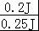×100%=80%；
（2）由绳端移动距离与物体上升高度的关系，可知此滑轮组由2段绳子承担物重，所以要从定滑轮绕起，如图所示：
（3）因为此滑轮组由两端绳子承担物重，F=（G_{物}+G_{动}），所以当动滑轮重力与物体重力相等时，刚好不省力．
（4）滑轮组效率η=﹣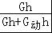=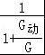，
由此可知，当物体重G开始逐渐增加时，滑轮组效率不断增大，故C正确．
故答案为：（1）0.2；80%；（2）如上图所示；（3）2；（4）C．
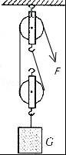
【点评】本题主要考查了滑轮组机械效率的求法，以及滑轮组的组装．同时也考查了滑轮组的省力情况．

26．小明利用如图c所示装置做“比较水和沙子吸热升温的属性”的实验，实验中用同一酒精灯分别给质量相等的沙子和水加热．
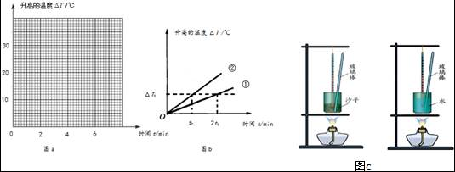
（1）除了图示的器材外，本实验还需要的测量工具有秒表和 天平 ；加热过程中，用玻璃棒搅动的目的是 受热均匀 ．
（2）水和沙子吸热的多少是通过 加热时间 来反映的（选填“温度计示数”或“加热时间”）．
（3）关于该实验的变量控制，下列做法中不正确的是 C
A．酒精灯火焰的大小相同
B．火焰与易拉罐底距离相等
C．罐中分别装入等体积的水和沙
D．使用相同的易拉罐
（4）根据实验数据，在图a中画出表示沙子和水升高的温度△T随时间t变化的图线．
加热时间/min |  | 0 | 1 | 2 | 3 | 4 | 5 | 6
温度/℃ | 沙子 | 20 | 24 | 28 | 32 | 36 | 40 | 44
温度/℃ | 水 | 20 | 21 | 22 | 23 | 24 | 25 | 26
（5）分析表格中的数据和图象a可知：
①温度升高相同的过程中沙子吸收的热量 小于 （选填“小于”、“大于”或“等于”）水；
②质量相等的不同种物质一般 不同 （选填“相同”或“不同”）．
（6）小明再用50g水和100g水做实验，分别画出50g水和100g水升高的温度△T随时间t变化的图象如图b所示．其中图线 ① （选填“①”或“②”）是100g水升高的温度△T随时间t变化的图象．进一步分析发现与对应的质量 成反比 （选填“成正比”、“成反比”或“无关”）．
【考点】探究比热容的实验．
【分析】（1）（2）物体吸收热量本领的大小，不仅与物体升高的温度多少有关，还与质量的大小有关，因此要保证两者质量相等，而物体吸收热量的多少通过加热时间的长短来体现，由此可以确定需要的测量工具；
（3）在实验中要控制两种物体的质量相同、采用的酒精灯的火焰大小相同、使用相同的烧杯等．；
（4）根据表格的数据描出图象；
（5）根据图象知①温度升高相同的过程中沙子吸收的热量小于水；
②质量相等的不同种物质一般不同；
（6）水的比热容相同，质量不同的水升高相同的温度所需的时间不同．由图象知越小，质量越大得出结论．
【解答】解：（1）根据吸热公式Q=Cm△t可知，实验还需要称质量的天平，为判断沙子和水吸热的多少，还需用秒表记录时间；
用搅棒搅动的目的是为了让沙子和水受热均匀；
（2）加热时间越长，说明水和沙子吸收热量越多，所以水和沙子吸热的多少是通过加热时间来反映的；
（3）该实验的变量控制，需要控制相同的加热方法（如酒精灯火焰的大小，与烧杯底的距离等）、使用相同的烧杯、水和沙子的质量；
如果体积相等，他们的质量一定不同，所以不正确的是C．
（4）根据表格中的数据描出图象：
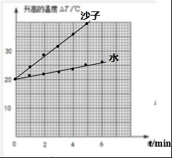
（5）①由图象知都升高4℃，沙子需要1min，水需要4min，故沙子吸收的热量小于水吸收的热量；
②由图象知质量相等的不同种物质一般不同；
（6）水的比热容相同，质量不同的水升高相同的温度所需的时间不同，质量越大，需要的时间越长，故①是100g的水的图象；
由图象知越小，质量越大，故与质量成正比．
故答案为：（1）天平；受热均匀；（2）加热时间；（3）C；（4）见上图； （5）小于；不同；（6）①；成反比．
【点评】实验的目的是比较水和沙子吸热升温的属性，实验中要让两者吸收相同的热量，通过比较沙子和水升高的温度的多少来确定其吸热升温的属性．一定要认真审题．

27．人类的祖先钻木取火，为人类文明揭开了新的一页，钻木取火的一种方法如图所示，将削尖的木棒伸到木板的洞里，用力压住木棒来回拉动钻弓．木棒在木板的洞里转动时，板与棒互相摩擦，机械能转化为内能，而热集中在洞内，不易散发，提高了木棒尖端的温度，当达到约260℃时木棒便开始燃烧．因木头是热的不良导体，故受热厚度很薄，木棒受热部分的质量只有0.25克．已知：来回拉一次钻弓需1.0秒，弓长为s=0.25米，人拉弓的力为16牛顿，木头比热C=2×10³焦/（千克℃），室温为20℃．问：
（1）人来回拉一次钻弓克服摩擦力所做的功为多少？
（2）人克服摩擦力做功使机械能转化为内能，若其中有25%被木棒尖端吸收，则1秒内可使木棒尖端温度提高多少℃？
（3）请你估算用多长时间才能使木棒燃烧起来？
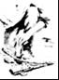
【考点】功的计算；热量的计算．
【分析】（1）知道弓长s，可以求人来回拉一次钻弓移动的距离s′=2s，又知道人拉弓的力F，利用W=Fs′求人来回拉一次钻弓克服摩擦力所做的功；
（2）克服摩擦做功消耗机械能转化为内能，做了多少功就有多少机械能转化为内能，由题知，Q_{吸}=W×25%，求出木棒吸收的热量；又知道木棒受热部分的质量、木棒的比热容，利用吸热公式求木棒升高的温度；
（3）通过计算知道每秒升高的温度值，又知道室温距着火点的温度差，据此估算使木棒燃烧起来的时间．
【解答】解：（1）人来回拉一次钻弓移动的距离：
s′=2s=2×0.25m=0.5m，
人来回拉一次钻弓克服摩擦力所做的功：
W=Fs′=16N×0.5m=8J；
（2）由η=×100%可得，木棒尖端吸收的热量：
Q_{吸}=W×25%=8J×25%=2J；
由Q_{吸}=cm△t可得，木棒升高的温度：
△t==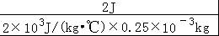=4℃；
（3）由（2）可知，木棒尖端吸热每秒温度升高4℃，
要使木棒燃烧起来，升高的温度为260℃﹣20℃=240℃；
需要的时间：
t=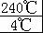=60s．
答：（1）人来回拉一次钻弓克服摩擦力所做的功为8J；
（2）1秒内可使木棒尖端温度提高4℃；
（3）大约用60s时间才能使木棒燃烧起来．
【点评】本题考查了学生对功的公式、吸热公式的了解与掌握，涉及到钻木取火的实质，有意义！计算时注意单位统一．

